SKICA IZDELKA IZ KOVINE – profilov in pločevine

Pomagaj si z učbenikom od strani 41 – 56.

NAVODILA skiciranja ideje:
• uporabi material iz delovnih gradiv (v škatli z gradivi)
• prostoročno risanje na pisarniški list A4
• določi mere v skici izdelka (glej tehnično risbo v pravokotni proj.)
• za 3D predstavo izdelka uporabi papirno gradivo (3D model)
• zapiši vrstni red postopkov izdelave stojala (tehnološki list)

PRIMER SKICE: NAČRT

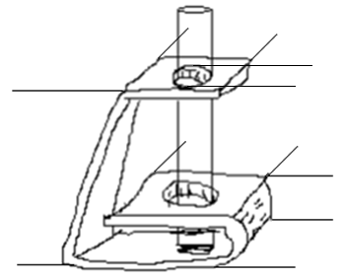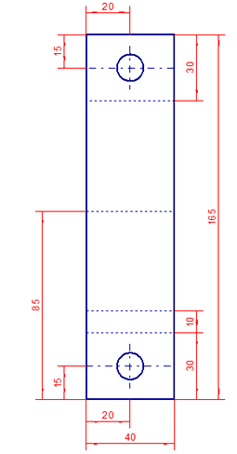
12
40
10
45
70
40
Stojalo za epruveto delavniška risba v PP

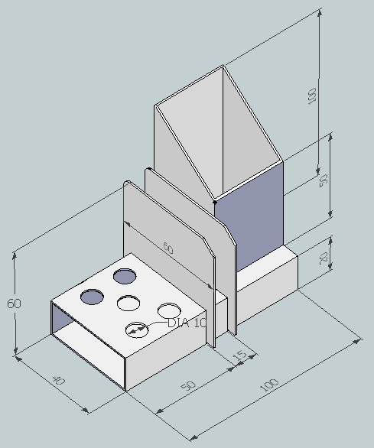

Kriteriji učnega uspeha:
• Izberem idejo – problem(stojalo), ki ga bom rešil z izdelkom iz kovine.
• Sodelujem pri oblikovanju kriterijev za izdelavo ideje za izdelek.
• Oblikujem in skiciram zamisel predmeta, izdelam 3D model, ga predstavim in utemeljim.
• Izdelam potrebno tehnično-tehnološko dokumentacijo.
• Določim (se seznanim z) merila(i) za vrednotenje izdelka in dela.

Nekaj idej - predlogov: - stojalo za pisala ali rezila - svedre
- stojalo za sveče,
- stojalo za mobilnik,
- vozilo, izdelek iz DZ str. 12

NAVODILA (kriteriji):  1. izdelek je iz kovinskih profilov in pločevine  2. pri izdelavi uporabi polizdelke iz vsaj dveh vrst kovin  3. za zvezo sestavnih delov uporabi postopke; kovičenje, vijačenje ali spajkanje  4. izdelek je uporaben(funkcionalen)  5. ima privlačno obliko (je delno pobarvan ali okrašen)  6. je ergonomsko oblikovan izdelek | Stojalo za pisala ali rezila - izdelek iz profilov
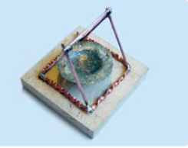  Ciganski lonec | Svečnik

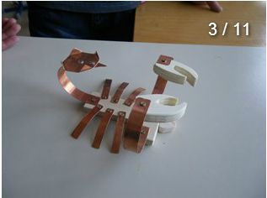
Škorpijon – bakrena pločevina, les Svečnik

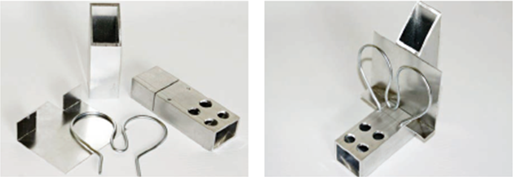

Sestavni deli izdelka Izdelek

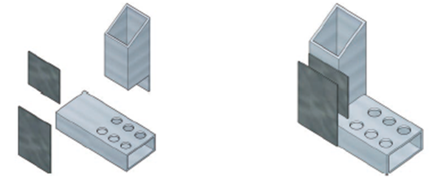

Sestavni deli izdelka Izdelek

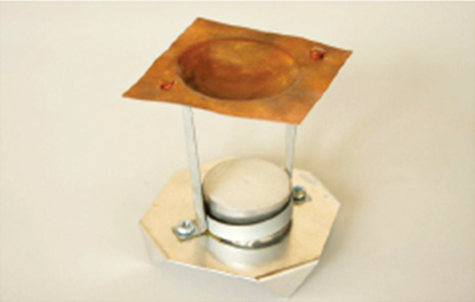

Izparilnik

Merila za vrednotenje izdelka:

• Izdelek je podoben idejni skici.
• Sestavni deli so trdno spojeni.
• Sestavni deli so natančno izdelani in tehnično obdelani.
• Izdelek je funkcionalen.

V skici zapiši tudi vrstni red obdelovalnih postopkov tvojega izdelka!

ZAPOREDJE OBDELOVALNIH POSTOPKOV IZDELKA (na naslednji strani):

1.
2.
3.
4.
5.
6.
7.

